Музей истории
«Выксунского металлургического завода»

Адрес: г. Выкса, ул. Ленина, 5
Время работы:
Ежедневно: с 11.00 до 19.00 (касса работает до 18.00) последние понедельник и пятница месяца -
санитарные дни.
Часы наибольшего потока посетителей:
пятница-суббота 11:00-19:00
Часы наименьшего потока посетителей:
понедельник-четверг 11:00-15:00

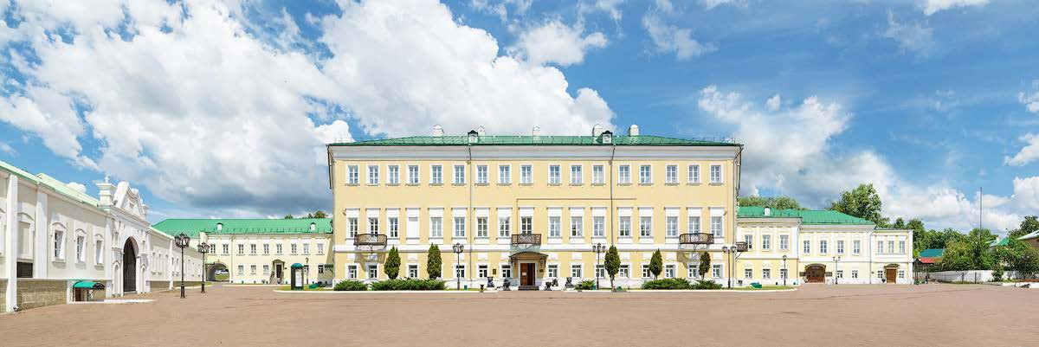

Я иду в музей.
В музее можно увидеть разные картины, мебель, вещи.

Музей летом выглядит так
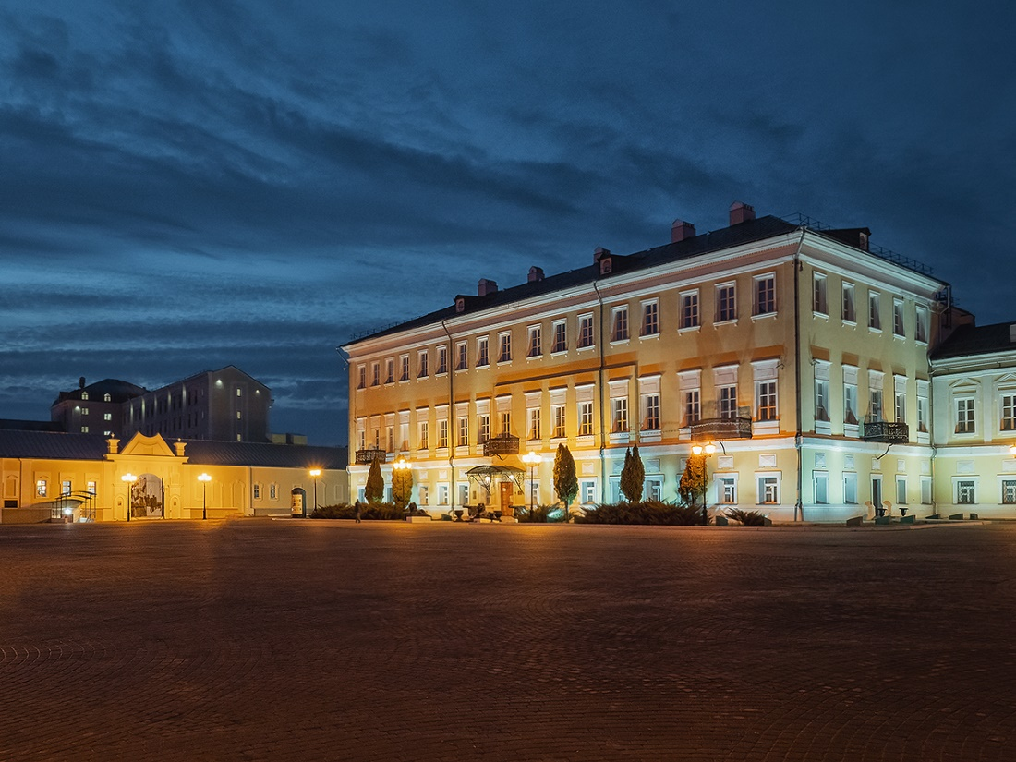

Музей зимой выглядит так
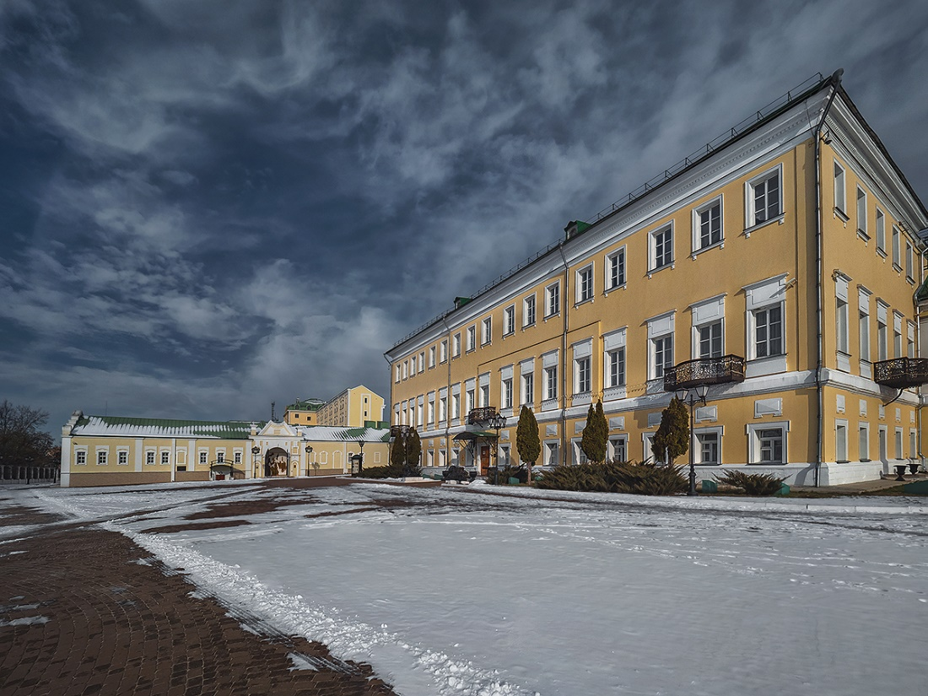

Я подойду к музею и войду в дверь.

Вход в музей выглядит так
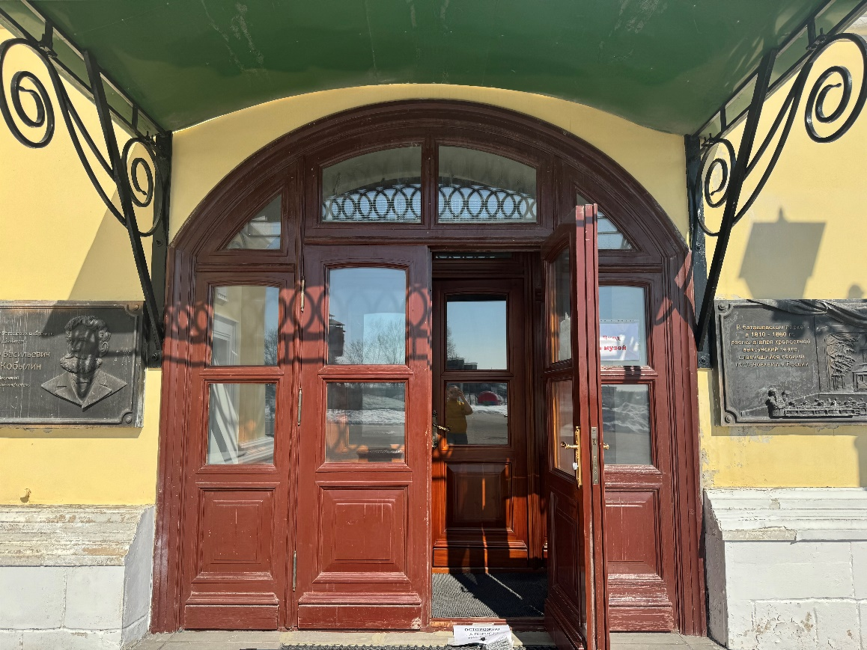

На двери музея есть табличка
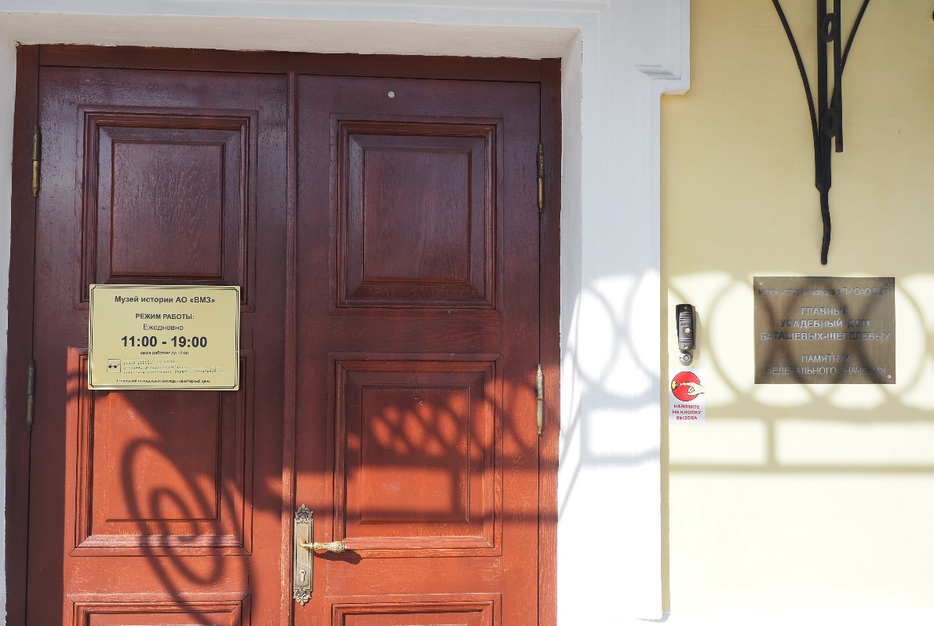

В музее есть люди, которые могут мне помочь найти кассы, гардероб, выход, кафе, дорогу.
У каждого из этих людей есть специальные карточки
на ленточке.

Люди, которые могут помочь, выглядят так
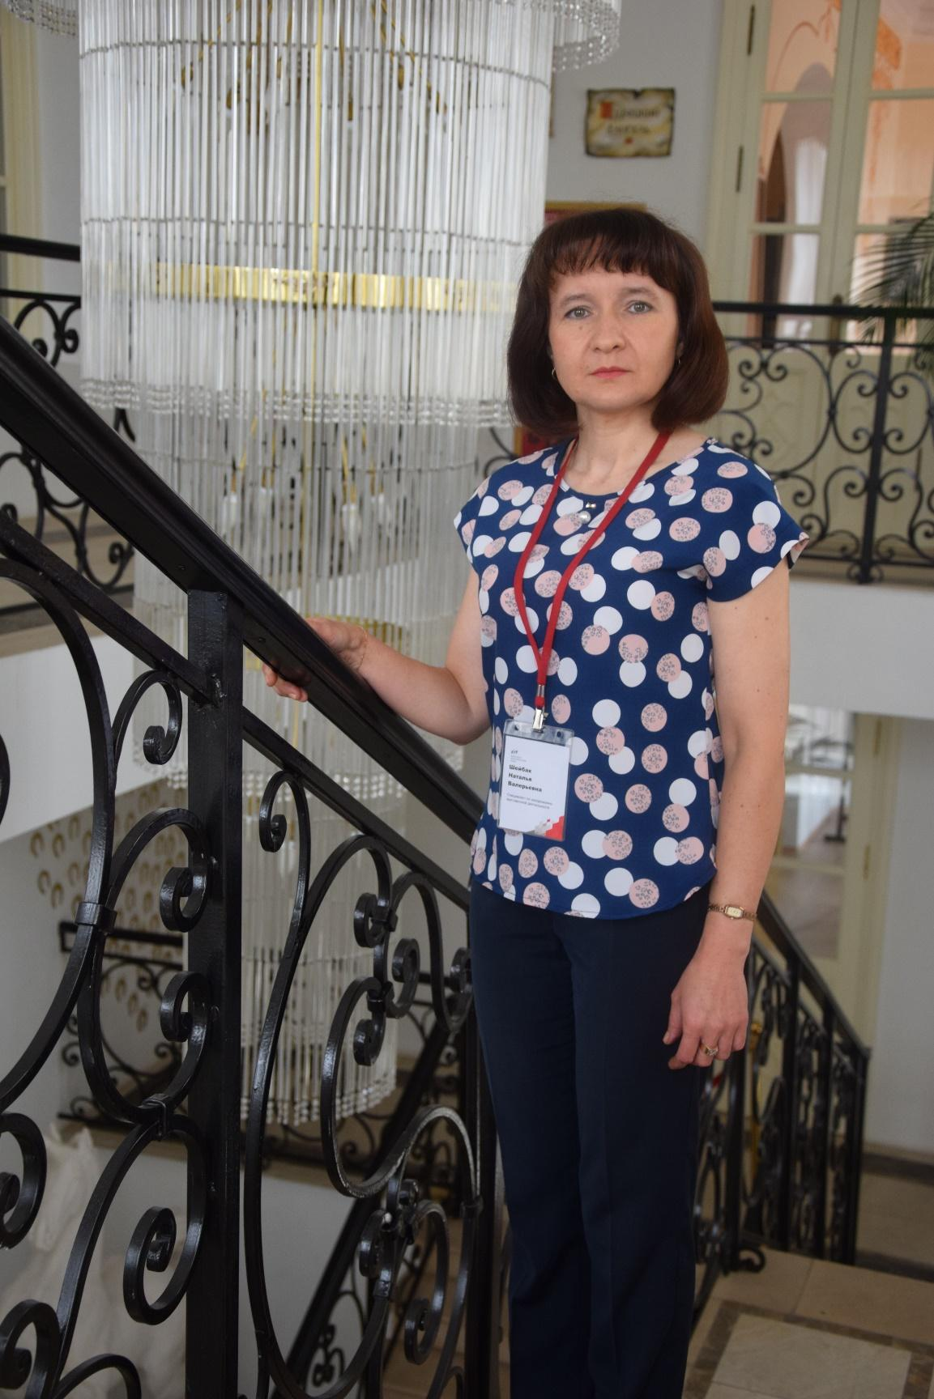

В музее я куплю билет. Я буду держать билет у себя до конца посещения музея.

Касса выглядит так

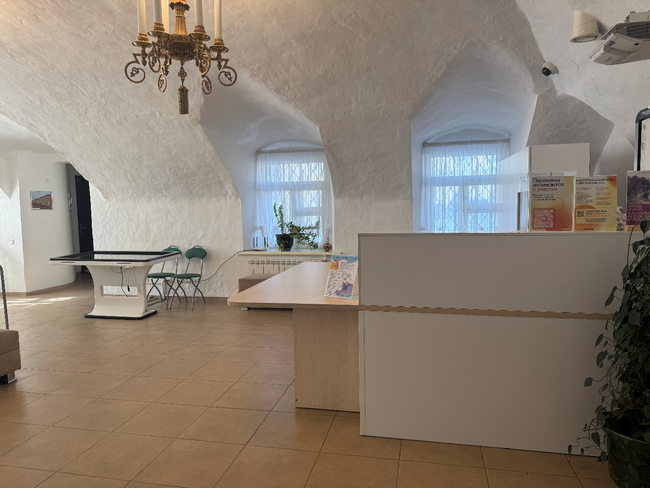

Билет выглядит так
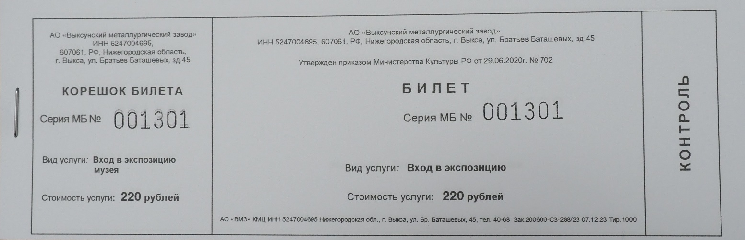

В музее я сдам верхнюю одежду в гардероб. Если у меня есть сумка или рюкзак, я сдам их в гардероб.

Гардероб выглядит так
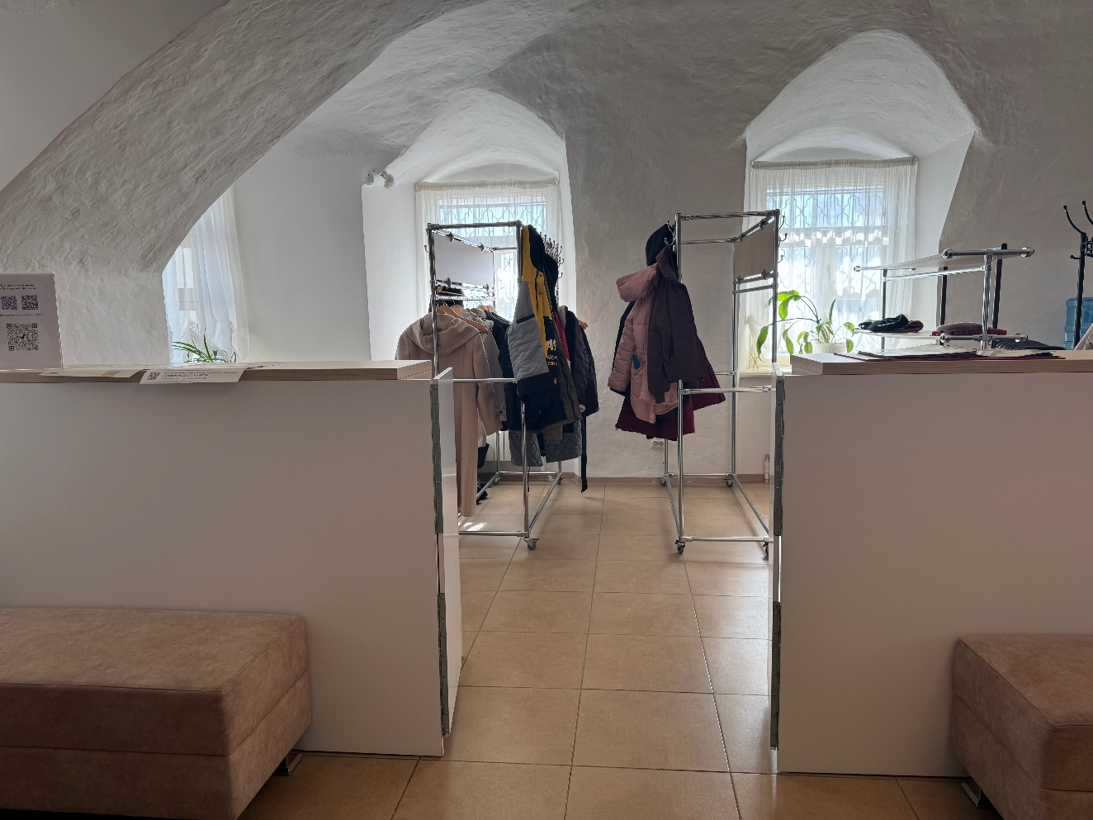

Если я захочу в туалет, то попрошу отвести меня туда.
Туалет выглядит так

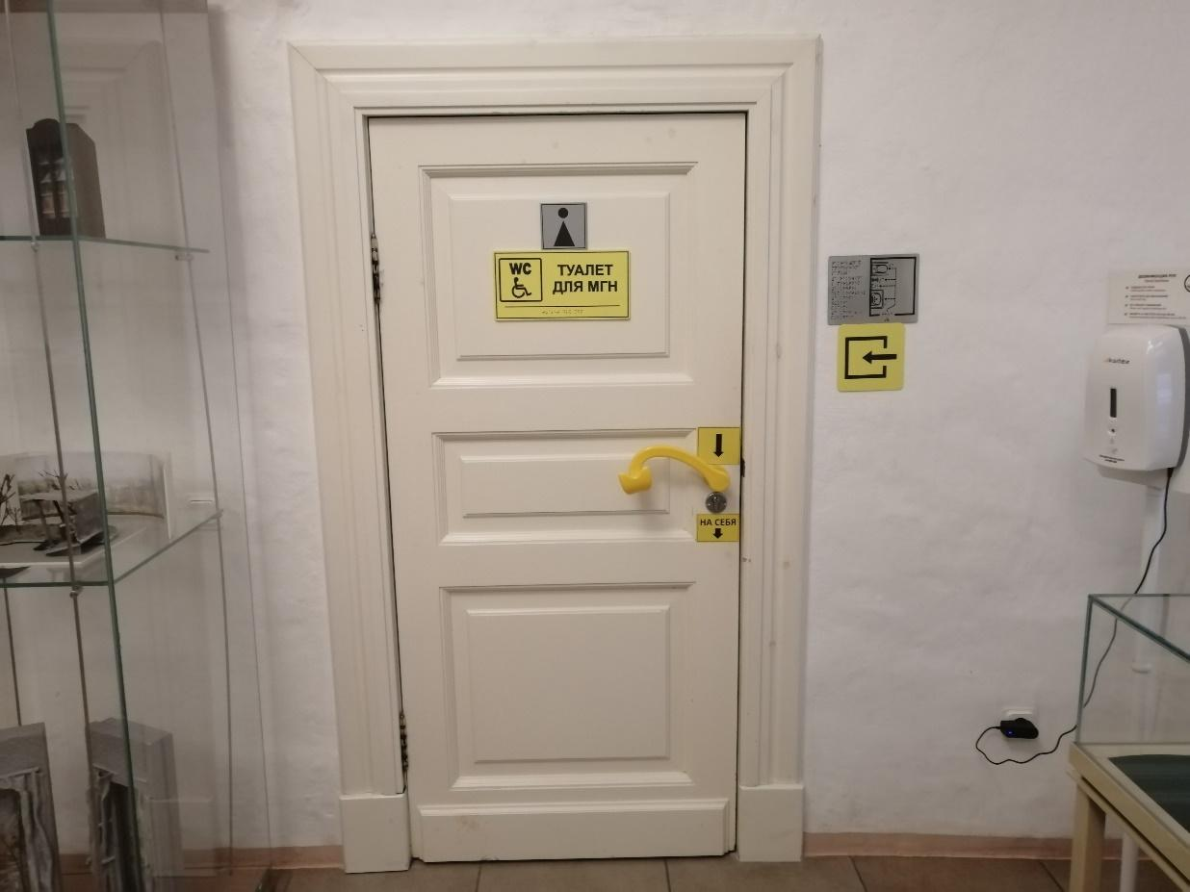

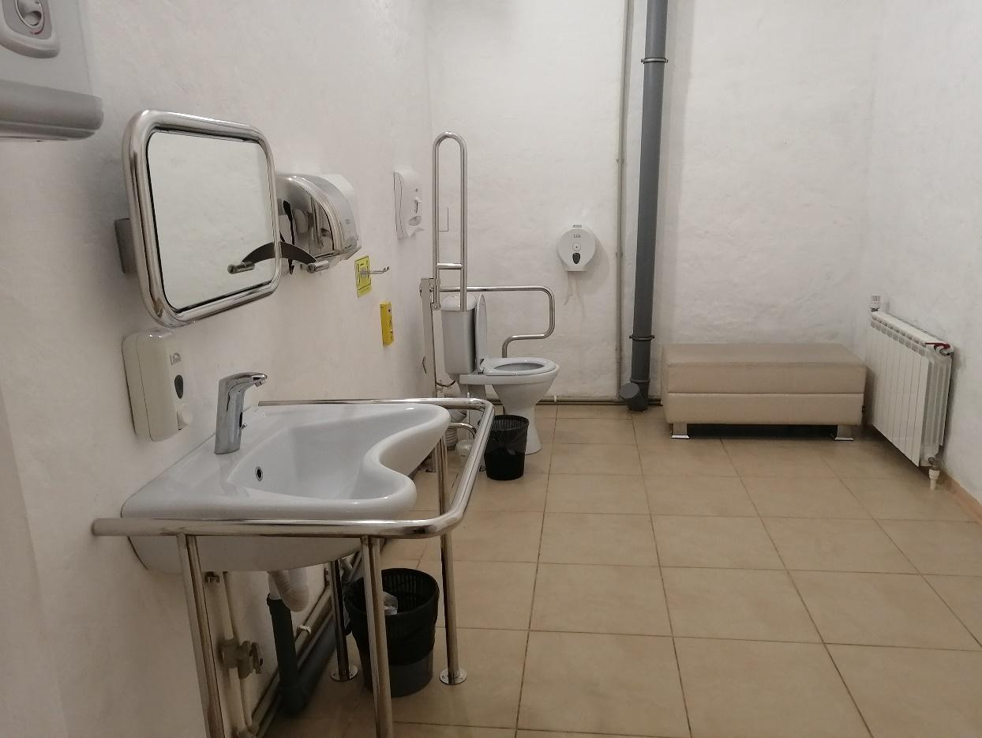
В музее я не буду заходить за ограждения и трогать руками предметы.
Если я захочу потрогать предмет, то спрошу у работника музея разрешение.
Ограждение выглядит так

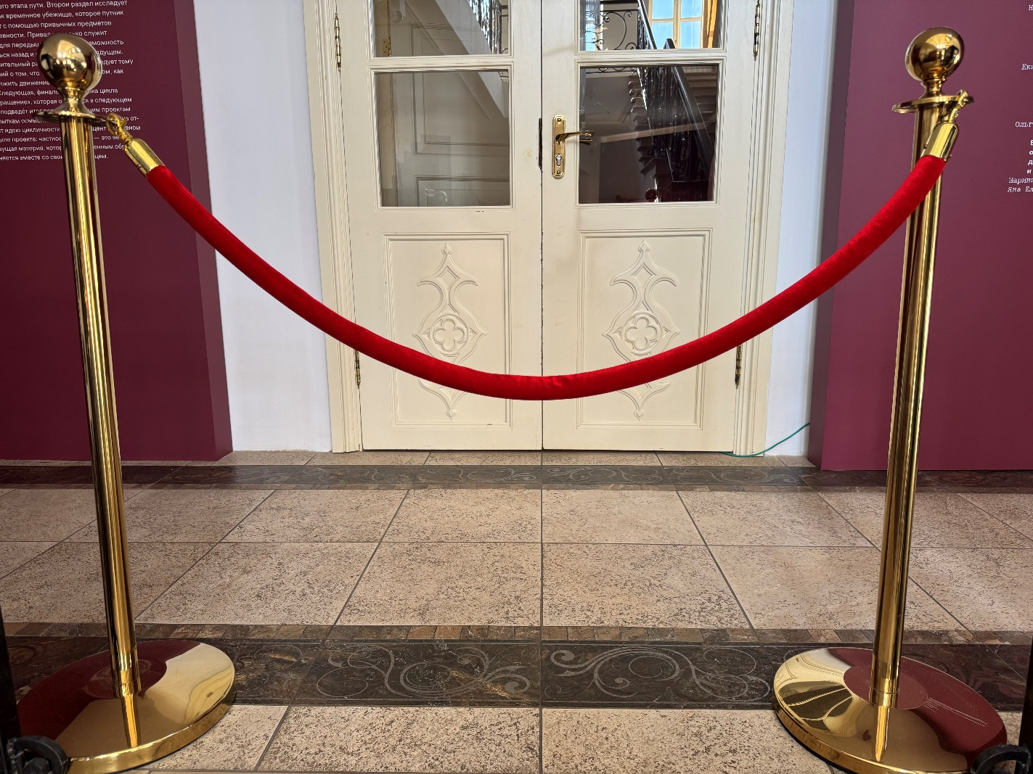

В музее я буду идти по указателям.

Указатели выглядят так

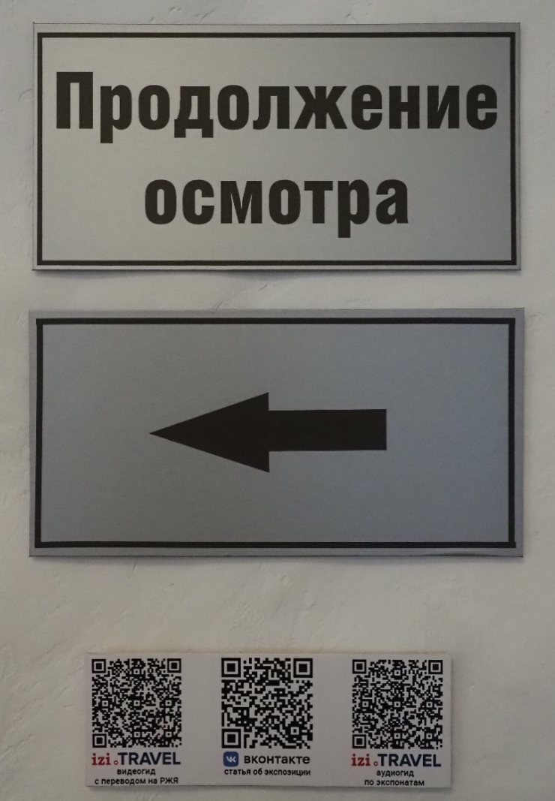
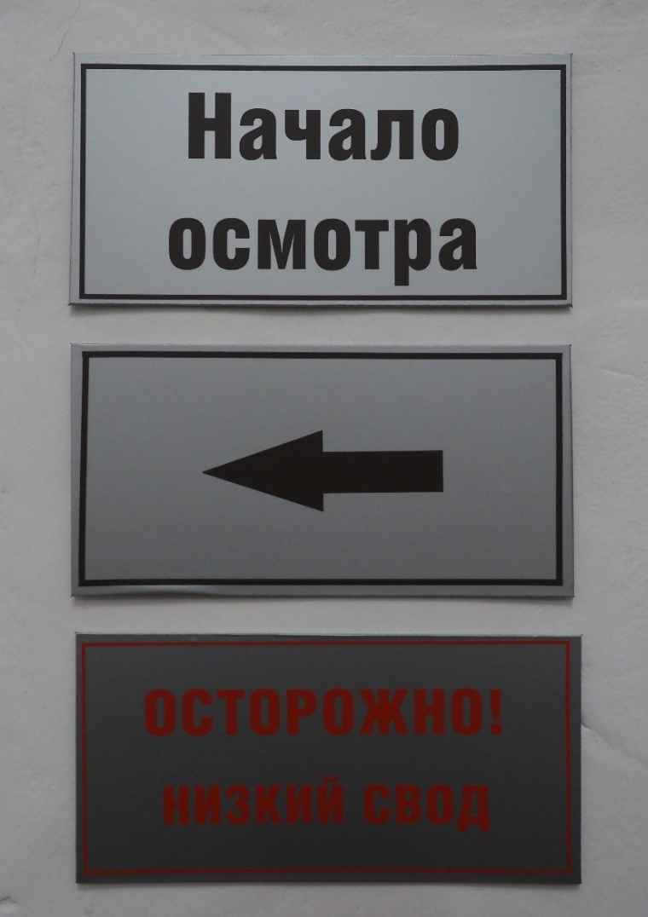

В музее я буду ходить по лестницам. Я могу пройти все или часть из них.

Лестницы выглядят так
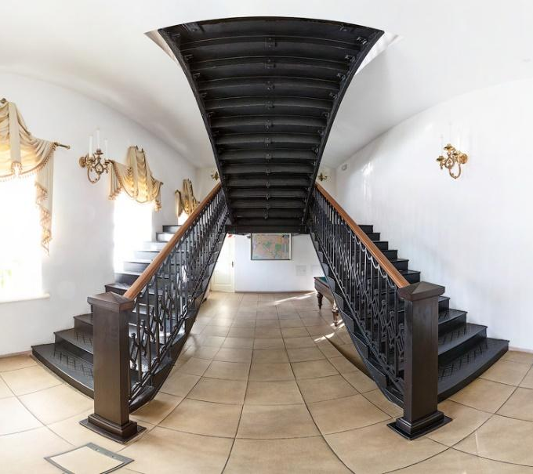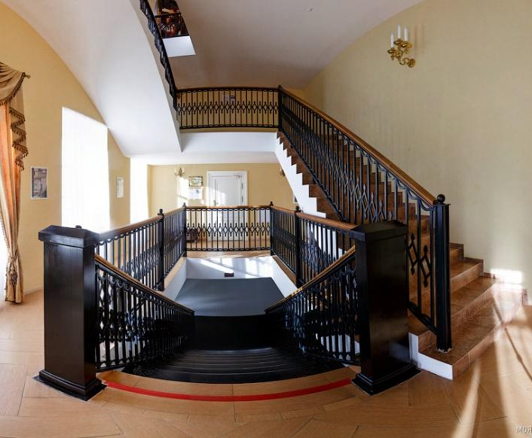

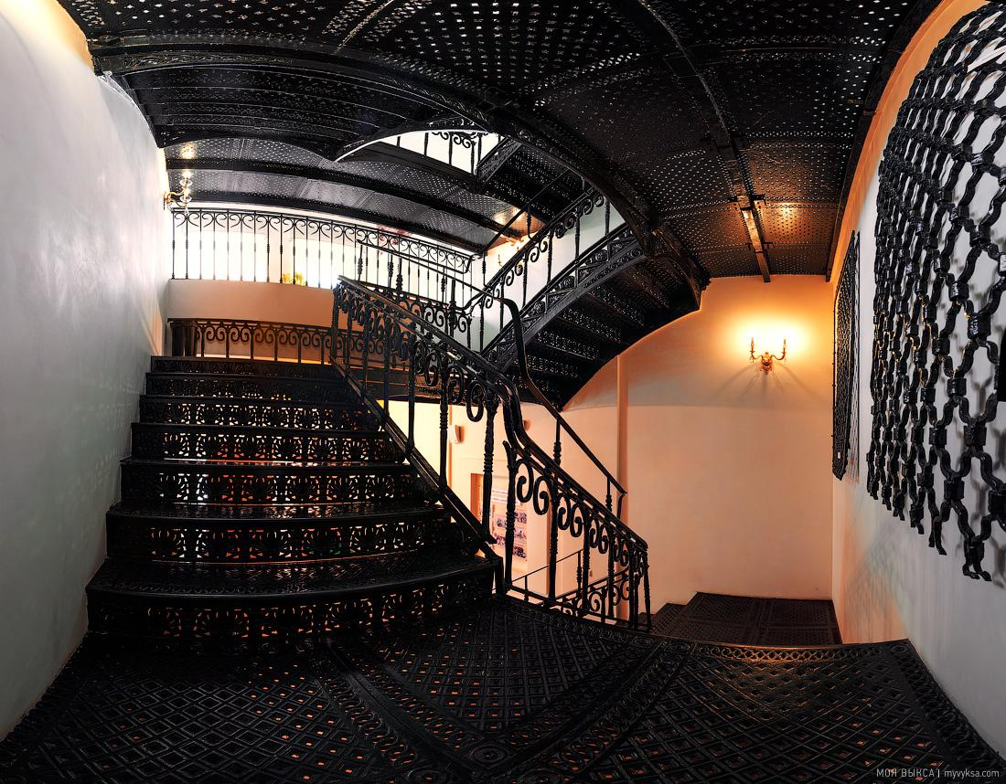

В музее много комнат. Я могу посмотреть все или часть из них. Про экспонаты расскажет экскурсовод. Я буду внимательно слушать.
Комнаты выглядят так
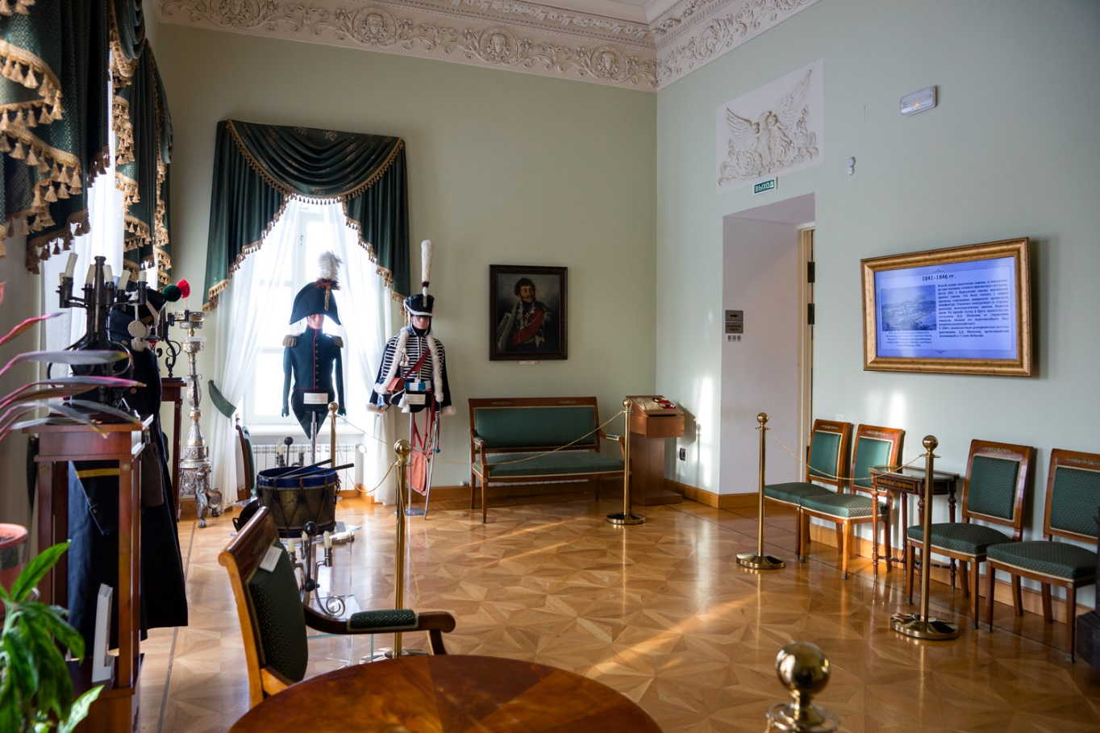

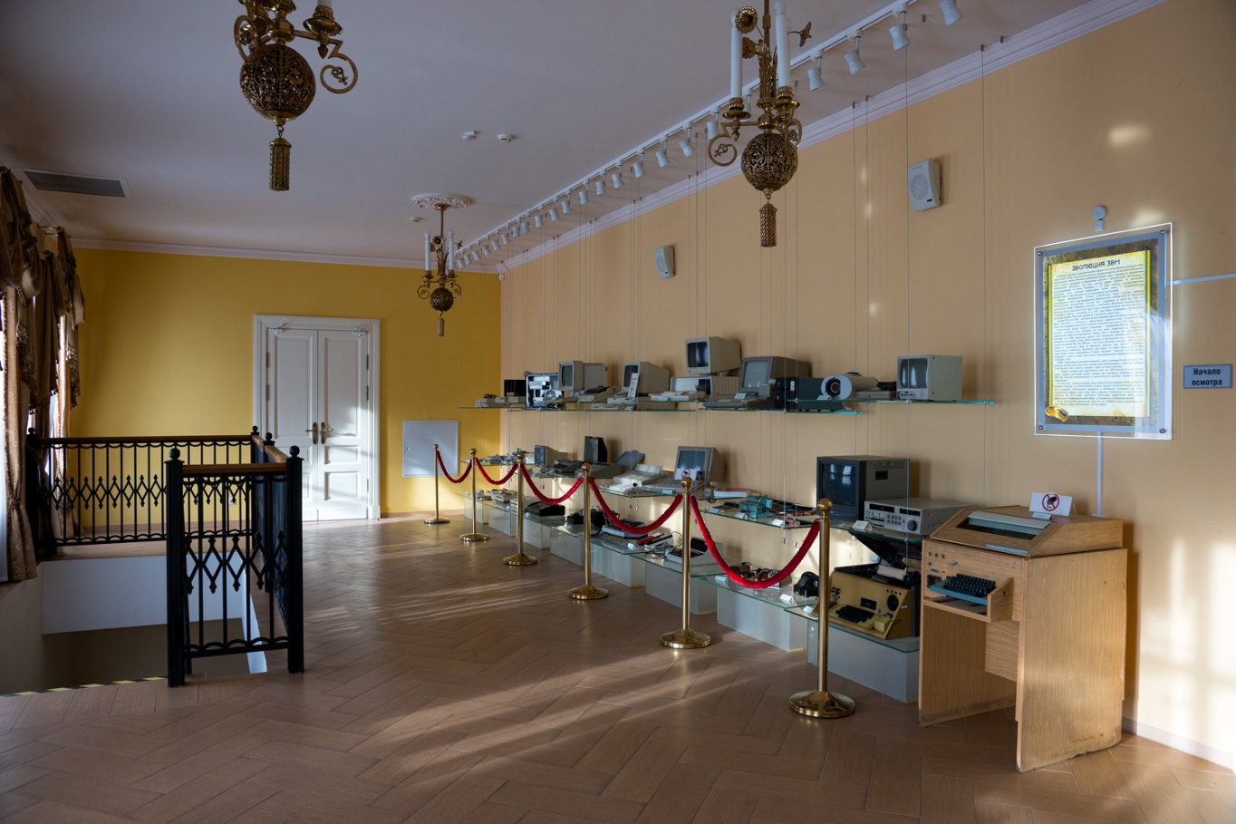

После осмотра музея я вернусь в гардероб, если оставлял там вещи, и оденусь. Потом я выйду из музея. И поеду домой.

Если я устану, то попрошусь домой.
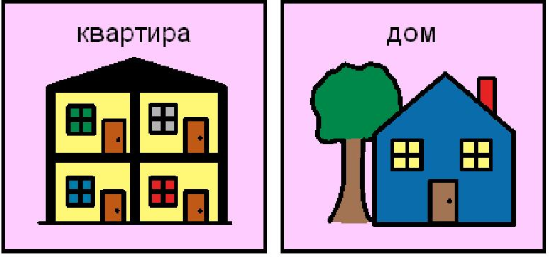

Если я захочу есть, то попрошу еду.
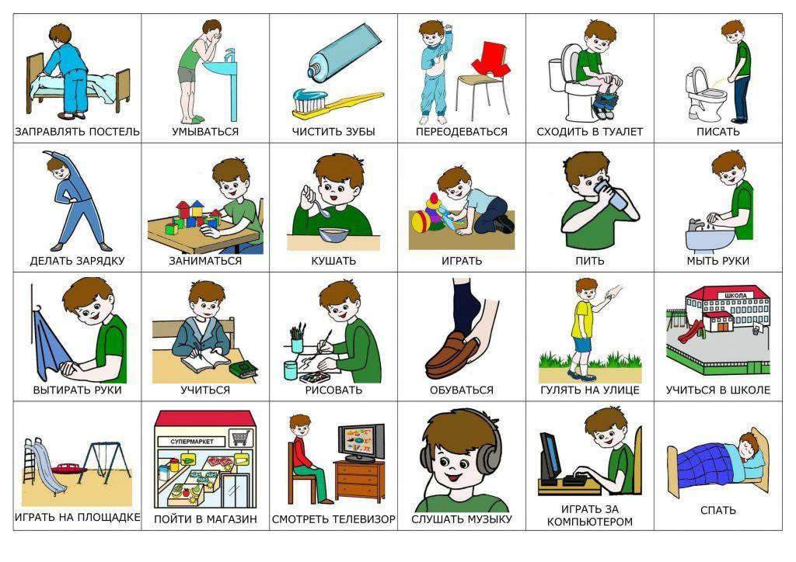
Если я захочу пить, то попрошу воду.
Если я заблужусь, то работник музея проводит меня к выходу на улицу.
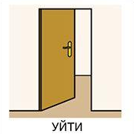

СПАСИБО
ЗА ВИЗИТ!
Контакты
Директор музея истории АО "ВМЗ"
Голубева Наталья Сергеевна
тел.: + 7(83177) 9-04-34, почта golubeva_ns@vsw.ru

Ресурсный центр по социокультурной инклюзии
Данилюк Наталья Алексеевна
тел.: +7(83177) 9-48-60, почта DANILJUK_NA@vsw.ru
Крохина Карина Эдуардовна
Почта KROKHINA_KE@omk.ru

Запись на экскурсии:
+ 7(83177) 9-04-11

Режим работы Музея истории АО "ВМЗ":

Ежедневно: с 11.00 до 19.00
(касса работает до 18.00)
последние понедельник и пятница месяца - санитарные дни.

Адрес: 607060, Нижегородская обл., г. Выкса, ул. Ленина, д. 5.

Сайт: http://vyksa-usadba.ru

